**菁苗科学社**

**团体会员申请表**

|  |  |  |  |  |  |  |  |  |  |
| --- | --- | --- | --- | --- | --- | --- | --- | --- | --- |
| 单位名称 | |  | | | 地区 |  | | | |
| 团  体  会  员 | 负  责  人 | 姓名 |  | 性别 |  | 年龄 | |  | |
| 部门 |  | 职务 |  | | | | |
| 电话 |  | 手机 |  | | | | |
| 微信或QQ |  | Email |  | | | | |
| 联  系  人 | 姓名 |  | 性别 |  | | 年龄 | |  |
| 部门 |  | 职务 |  | | | | |
| 电话 |  | 手机 |  | | | | |
| 微信或QQ |  | Email |  | | | | |
| 地址 |  | | 邮编 | |  | | |
| 申请单位意见:  　　　签章：  年　　月　　日 | | | | | | | | | |
| 菁苗科学社意见:  　　　　　　　　　　　　　　　签章：  年　　月　　日 | | | | | | | | | |

注：填好后，电子版发送至邮箱sciencejm@126.com，纸质版传真至028-85237026，或寄送至“成都市锦江区三色路163号银海芯座1201室”。

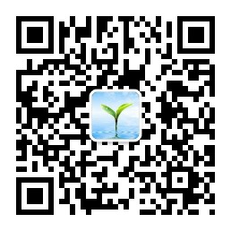

菁苗科学社

微信号：科学社

ID: sciencepress

QQ群：376297519